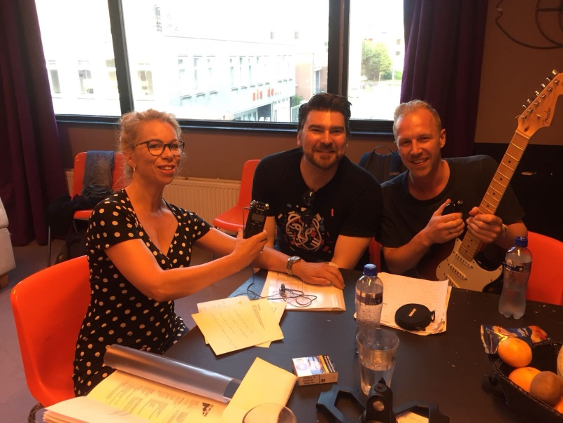

Op zondagmiddag 14 oktober 2018 organiseer ik weer
een huiskamerconcert @BijTasAanTafel!

In mei was ik als reporter voor Omroep Houten aanwezig bij de EP-presentatie van de Utrechtse formatie DEWITT in De Helling. Voorafgaand aan hun optreden mocht ik het Joost Aanstoot en Bram Peek interviewen in hun kleedkamer. En daar vroeg ik gelijk of de heren @BijTasAanTafel zouden willen optreden! Op zondagmiddag 14 oktober gaat dat gebeuren! En jij kunt daar bij zijn!
Waar zij in De Helling met voltallige band optraden zullen de heren nu met zijn tweeën akoestisch spelen. Twee heren met prachtige stemmen en dito gitaren, een kamer vol gezellige gasten: het belooft weer heel sfeervol te worden. Kijk ook eens op: www.dewitt-music.com.
Wil je dit optreden van DEWITT @BijTasAanTafel bijwonen?
Bestel dan nu gauw een kaartje!
Bedrag: €10,00 (graag overmaken voor woensdag 3 oktober a.s.)
~De heren zijn zo enthousiast dat je de EP `Way Home‘ cadeau krijgt! ~
rekeningnummer: NL90 INGB 0002 317 088 t.n.v. N. Teuben Naber o.v.v. Concert DEWITT

Hoe werkt het @BijTasAanTafel?
Je financiële bijdrage gaat naar de artiest. Daarnaast neemt iedereen iets mee voor op tafel en is het is inmiddels traditie dat ik een taart bak! Als je lekker wilt zitten is een kussentje misschien een goed idee.

Dus: zondag 14 oktober 2018
voordeur open: 14.30 uur aanvang optreden: 15.00 uur

Waar? @BijTasAanTafel * Wagenhoeve 15 * 3992 PA Houten

Mocht je nog iemand willen meenemen of andere vragen hebben: mail, bel of app mij even! tasdoet@hotmail.com / 06-27281885 Groet @Tasdoet! Natasja

